TRABAJO PRÁCTICO
Introducción a HTML, JavaScript y Formularios
Diseño de Software

1. Objetivos del trabajo
El objetivo es que el estudiante construya progresivamente una página web sencilla y comprenda cómo HTML define la estructura y el contenido, cómo el navegador interpreta dicha estructura y cómo JavaScript permite incorporar comportamiento e interacción.
Estos conceptos se introducen para relacionarlos con los temas de Diseño de Software, especialmente con la capa de Vista, comprendiendo cómo se representa la información que recibe el usuario y cómo esta puede interactuar con el resto de la aplicación.
A lo largo del trabajo se incorporarán los conceptos de manera progresiva, partiendo de HTML y avanzando hacia el uso de JavaScript, eventos y formularios. No profundizamos en estos lenguajes, (hoy en día hay muchas herramientas que nos permite hacer pág. WEB), pero debemos entenderlos para comprender conceptos fundamentales de Diseño de SW

2. Antes de comenzar: ¿qué hace el navegador?
Una página web puede verse como un conjunto de instrucciones que el navegador recibe e interpreta. En este trabajo se utilizarán principalmente dos tecnologías:
- HTML: define la estructura y el contenido de la página.
- JavaScript: permite agregar comportamiento e interacción.
Una forma sencilla de pensarlo es:
HTML
↓
¿Qué elementos tiene la página?
JavaScript
↓
¿Qué hacen esos elementos cuando ocurre algo?
Cuando el navegador recibe un archivo HTML, interpreta sus etiquetas y construye una representación estructurada de la página. Esa representación se conoce como DOM (Document Object Model). JavaScript puede acceder a esa
estructura, buscar elementos y modificar su contenido.
Archivo HTML
↓
Navegador interpreta el HTML
↓
Construye el DOM
↓
Muestra la página
↓
JavaScript puede consultar y modificar el DOM

3. Crear el primer proyecto
Crear una carpeta llamada:
TP_HTML
Dentro de ella crear:
index.html
Escribir:
<!DOCTYPE html>
<html>
<head>
<title>Mi primera página</title>
</head>
<body>
<h1>Mi primera página web</h1>
<p>Estoy aprendiendo HTML.</p>
</body>
</html>
Abrir index.html con un navegador y observar el resultado.
Vamos a comprender la estructura de HTML:
- <!DOCTYPE html>: indica que se está trabajando con un documento HTML.
- <html>: elemento raíz del documento.
- <head>: contiene información del documento que no constituye el contenido principal visible.
- <title>: define el título de la página, normalmente visible en la pestaña del navegador.
- <body>: contiene el contenido que se presenta al usuario.
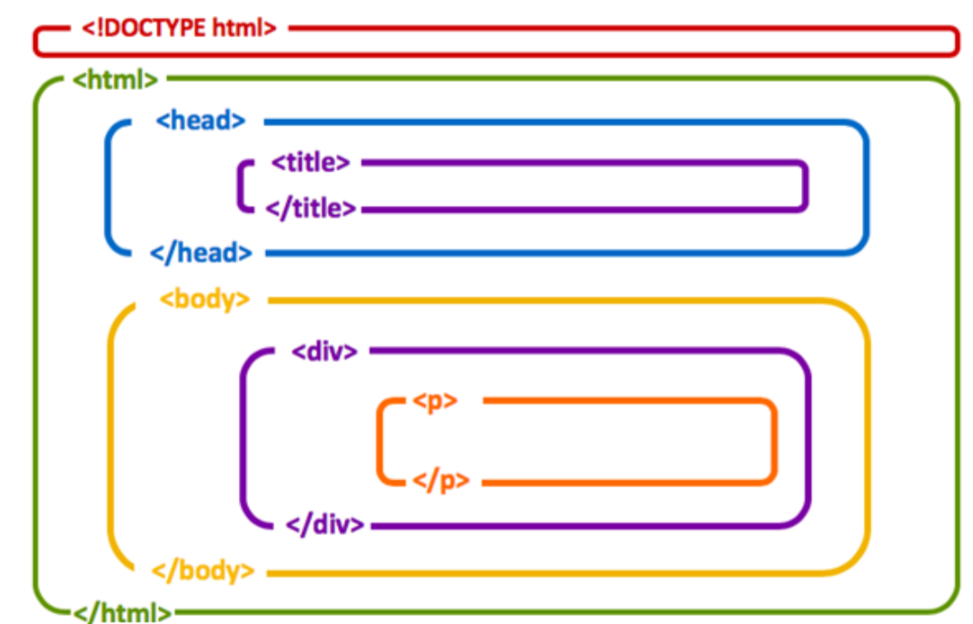* Aporte de Guillermo Miranda

Agregar al documento ejemplos de las siguientes etiquetas.

Títulos y párrafos
<h1>Título principal</h1>
<h2>Subtítulo</h2>
<h3>Otro título</h3>
<p>Este es un párrafo.</p>

Énfasis
<strong>Texto importante</strong>
<em>Texto destacado</em>

Saltos de línea
Línea 1<br>
Línea 2

Listas
<ul>
<li>HTML</li>
<li>JavaScript</li>
<li>CSS</li>
</ul>
<ol>
<li>Crear archivo</li>
<li>Escribir código</li>
<li>Abrir navegador</li>
</ol>

Enlaces
<a href="https://www.google.com">
Ir a Google
</a>

Imágenes
<img src="imagen.jpg" alt="Descripción de la imagen">

Actividad 1 – Mi perfil
Crear un archivo llamado perfil.html. Deberá contener un perfil personal o ficticio utilizando las etiquetas vistas.
- Un título principal.
- Al menos dos subtítulos.
- Tres párrafos.
- Una imagen.
- Una lista de intereses.
- Una lista de tecnologías.
- Tres enlaces.

6. Introducción al DOM
El navegador transforma la estructura HTML en una representación que puede ser recorrida y modificada mediante JavaScript. Cada elemento HTML puede ser considerado un nodo de esa estructura.
HTML
<body>
<h1>Mi página</h1>
<p>Hola</p>
</body>
↓
DOM
document
└── body
├── h1
└── p
Con el DOM , JavaScript puede localizar elementos HTML y trabajar con ellos.

7. Primer contacto con JavaScript
Crear:
javascript.html
Escribir:
<!DOCTYPE html>
<html>
<head>
<title>JavaScript</title>
</head>
<body>
<h1>Probando JavaScript</h1>
<script>
alert("Hola, estoy utilizando JavaScript");
</script>
</body>
</html>
Abrir la página y observar qué sucede.

8. Separar JavaScript en un archivo
Crear un archivo:
script.js
En script.js escribir:
alert("Hola desde un archivo JavaScript");
Luego vincularlo desde HTML:
<script src="script.js"></script>
Esta forma será la utilizada principalmente en las actividades siguientes, para mantener separado el HTML del código JavaScript.

9. Variables y funciones
let nombre = "Juan";
let edad = 20;
function saludar() {
alert("Hola " + nombre);
}
saludar();
}
Experimentar modificando los valores y creando una segunda función.

10. Eventos: hacer que la página responda
Una página interactiva debe poder reaccionar ante acciones del usuario. Estas acciones pueden generar eventos, por ejemplo, hacer clic sobre un botón.
<button onclick="saludar()">
Saludar
</button>
<script>
function saludar() {
alert("Hola");
}
</script>
La secuencia es:
Usuario
↓
Hace clic
↓
Evento onclick
↓
Se ejecuta saludar()
↓
JavaScript realiza una acción

11. Acceder a elementos HTML desde JavaScript
Para trabajar con un elemento HTML necesitamos poder localizarlo. Una forma sencilla es utilizar un id.
<p id="mensaje"></p>
<script>
document.getElementById("mensaje").innerHTML =
"Este texto fue colocado por JavaScript";
</script>
Interpretar:
- document: representa el documento.
- getElementById("mensaje"): busca el elemento cuyo id es mensaje.
- innerHTML: permite modificar el contenido del elemento.

<p id="mensaje"></p>

<button onclick="mostrarMensaje()"> Mostrar mensaje

</button>

<script>

function mostrarMensaje() {

document.getElementById("mensaje").innerHTML =

"Este texto fue colocado por JavaScript";

}

</script>

12. Formularios HTML
Los formularios permiten solicitar información al usuario. En esta etapa se utilizarán las etiquetas principales sin incorporar todavía estilos CSS.

Estructura básica
<form>
...
</form>

Campo de texto
<label for="nombre">Nombre:</label>
<input type="text" id="nombre">

Contraseña
<input type="password" id="clave">

Número
<input type="number" id="edad">

Correo electrónico
<input type="email" id="email">

Radio button
<input type="radio" name="modalidad" value="presencial">
<label>Presencial</label>
<input type="radio" name="modalidad" value="virtual">
<label>Virtual</label>

Checkbox
<input type="checkbox" id="programacion">
<label for="programacion">Programación</label>

Lista desplegable
<select id="carrera">
<option>Ingeniería de Software</option>
<option>Ingeniería Electrónica</option>
<option>Otra</option>
</select>

Área de texto
<textarea id="comentario"></textarea>

Botón
<button type="button">Registrar</button>
<button type="button" id="btn-registrar" class="boton-primario" onclick="iniciarRegistro()" title="Haz clic para crear tu cuenta"> Registrar </button>

Actividad 3 – Formulario de inscripción
Crear formulario.html. El formulario representará una inscripción de un estudiante a una actividad académica.
- Nombre.
- Apellido.
- Edad.
- Email.
- Carrera.
- Modalidad mediante radio buttons.
- Al menos tres intereses mediante checkbox.
- Comentarios mediante textarea.
- Botón Registrar.

13. Leer los datos del formulario con JavaScript
<label for="nombre">Nombre:</label>
<input type="text" id="nombre">
<button type="button" onclick="mostrarNombre()">
Mostrar nombre
</button>
<script>
function mostrarNombre() {
let nombre = document.getElementById("nombre").value;
alert(nombre);
}
</script>
La propiedad .value permite obtener el valor que el usuario ingresó en un campo de formulario.

Actividad 4 – Mostrar información
Modificar el formulario para que, al presionar Registrar, JavaScript obtenga nombre, apellido, edad y email.
En lugar de utilizar solamente alert(), crear:
<div id="resultado"></div>
y colocar allí un resumen de los datos ingresados.
Solución propuesta
function mostrarDatos() {
let nombre = document.getElementById("nombre").value;
let apellido = document.getElementById("apellido").value;
let edad = document.getElementById("edad").value;
let email = document.getElementById("email").value;
document.getElementById("resultado").innerHTML =
"<h3>Datos ingresados</h3>" +
"Nombre: " + nombre + "<br>" +
"Apellido: " + apellido + "<br>" +
"Edad: " + edad + "<br>" +
"Email: " + email;
}

14. Validaciones
Antes de procesar la información, una aplicación debe verificar que los datos obligatorios hayan sido ingresados.
if (nombre == "") {
alert("Debe ingresar el nombre");
}
Investigar y aplicar validaciones para:
- Nombre obligatorio.
- Apellido obligatorio.
- Edad mayor o igual a 18.
- Email obligatorio.
- Carrera obligatoria.

Actividad 5 – Validar el formulario
El botón Registrar deberá controlar los campos obligatorios. Si existe un error, deberá mostrar un mensaje claro al usuario. Si todo es correcto, deberá mostrar el resumen de los datos.
Solución propuesta
function registrar() {
let nombre = document.getElementById("nombre").value;
let apellido = document.getElementById("apellido").value;
let edad = document.getElementById("edad").value;
let email = document.getElementById("email").value;
if (nombre == "") {
alert("Debe ingresar el nombre");
return;
}
if (apellido == "") {
alert("Debe ingresar el apellido");
return;
}
if (edad < 18) {
alert("La edad debe ser mayor o igual a 18");
return;
}
if (email == "") {
alert("Debe ingresar el email");
return;
}
document.getElementById("resultado").innerHTML =
"<h3>Registro correcto</h3>" +
"Nombre: " + nombre + "<br>" +
"Apellido: " + apellido + "<br>" +
"Edad: " + edad + "<br>" +
"Email: " + email;
}

15. Preguntas
1. ¿Qué función cumple HTML?
2. ¿Qué función cumple JavaScript?
3. ¿Qué diferencia existe entre una etiqueta HTML y un atributo?
4. ¿Qué función cumple el atributo id?
5. ¿Qué función cumple document.getElementById()?
6. ¿Qué función cumple .value?
7. ¿Qué es un evento?
8. ¿Qué diferencia existe entre input type="text" e input type="number"?
9. ¿Qué función cumple la etiqueta form?
10. ¿Por qué JavaScript resulta útil en un formulario?
11. Que etiqueta se utiliza para hacer un enlace a otra página?

